Introduction :

Cette application permet de gérer la partie administration dans un site web. Le but de faire une application Windows c’est la flexibilité au niveau du travail mode déconnecté, donc le but essentiel de cette application est de gérer le mode connecté et le mode déconnecté au même temps. Ce qui suivra va expliquer en détail comment peut-on travaillé en mode déconnecté et rafraîchir nos données par la suite dans le mode connecté

1. FrameWork :

Le frameWork est basé sur l’architecture 3-tiers, donc on trouve l’access Layer, le business Layer, et l’interface utilisateur. Ci-après la solution du Backend et dans ce qui va suivre on va expliquer projet par projet et ce que contient exactement.

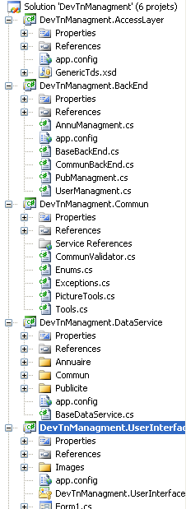

* 1. AccessLayer :

Ce projet contient seulement un DataSet contenant les tables existantes dans la base : utilisateur, adresse, annonce, client, publicité,….

Cette DataSet elle va nous servir comme containeur des données apporté de la base.

* 1. DataService :

Dans cette classe on a toutes les méthodes qui assurent :

* La connexion vers la base.
* La connexion vers les fichiers locaux qui contiennent les données en format XML.
* Le codage et décodage des données
* Pour chaque module (annuaire, publicité et utilisateur) le post et le load des data
  1. BackEnd :

Dans cette classe il existe :

* Les méthodes pour se connecter à la base du serveur distant
* La formalisation des requêtes convenables
* Les contrôles sur les données

Cette classe est l’intermédiaire entre l’interface utilisateur et l’access layer.

* 1. Commun :

Dans cette classe on trouve toutes les énumérations, les structures, les utilitaires, les validateurs, les exceptions et les méthodes communes pour toute la solution

* 1. UserInterface :

Ce projet contient toutes les interfaces utilisateur :

* + 1. FormLogin :

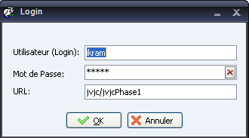

* + 1. FormOptions :

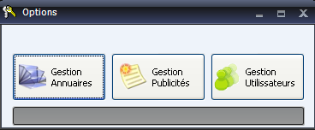

* + 1. FormAnnManagment :

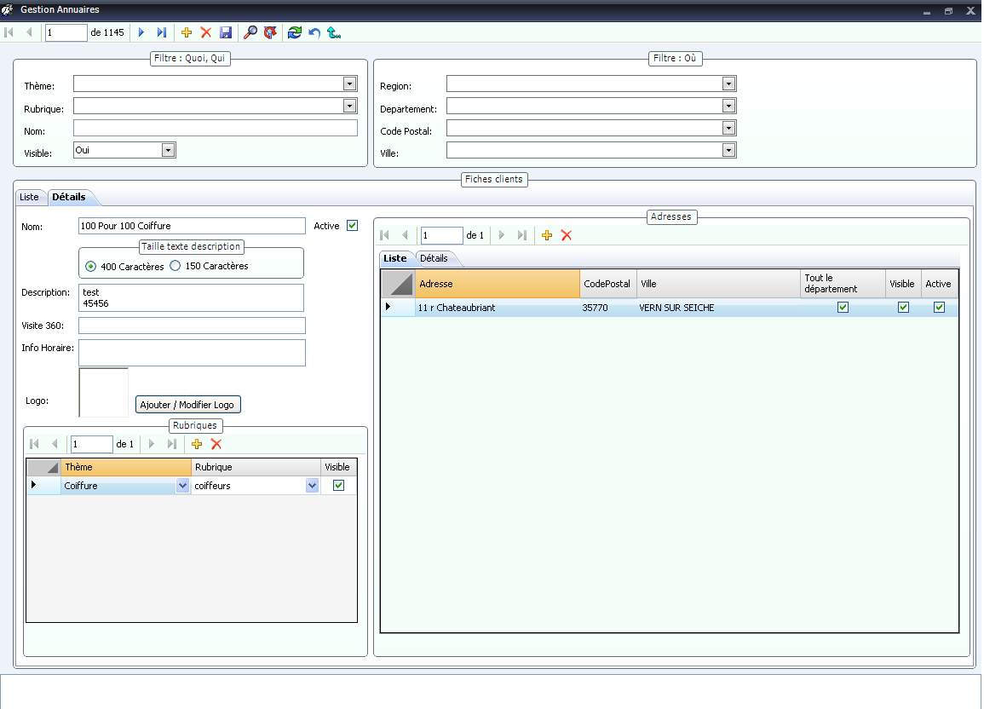

* + 1. FormPubManagment :

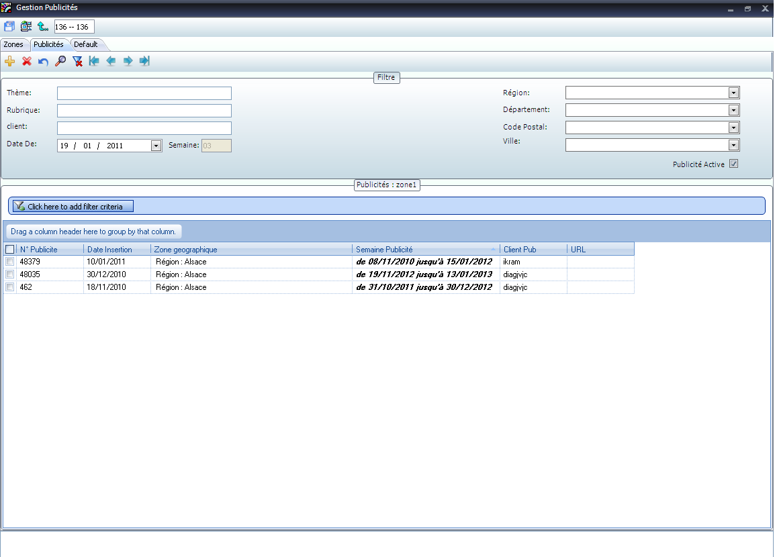

* + 1. FormUserManagment :

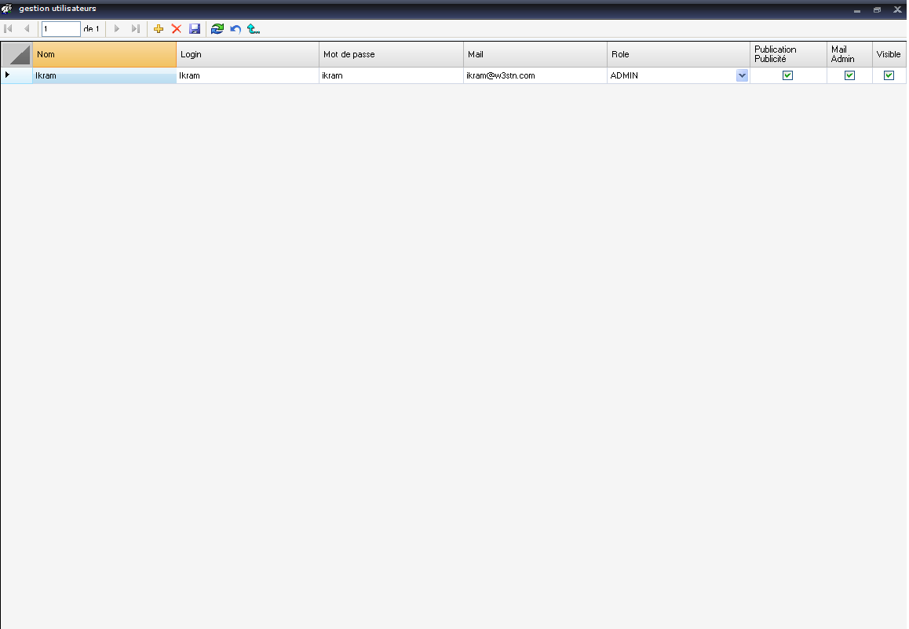

* + 1. FormAddModifPublicite :

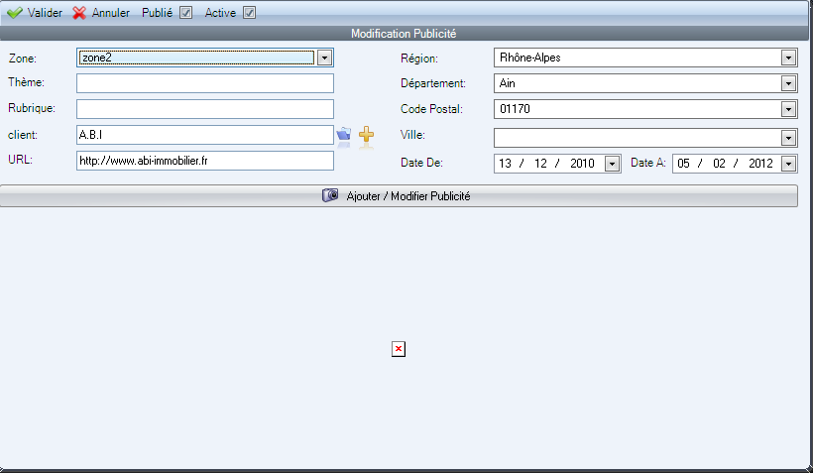

* + 1. FormAddModifClient :

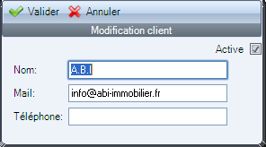

* + 1. FormDupliquerPublicite :

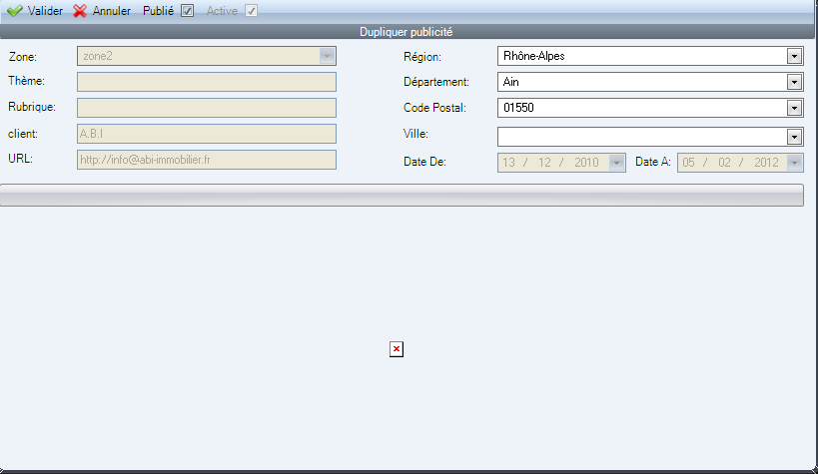

* + 1. FormPopUpDiff :

